Утверждаю
Директор МБУК МЦРБ
_________Л.В.Исмаилова

План
мероприятий
в новогодние каникулы по библиотекам Иссинского района
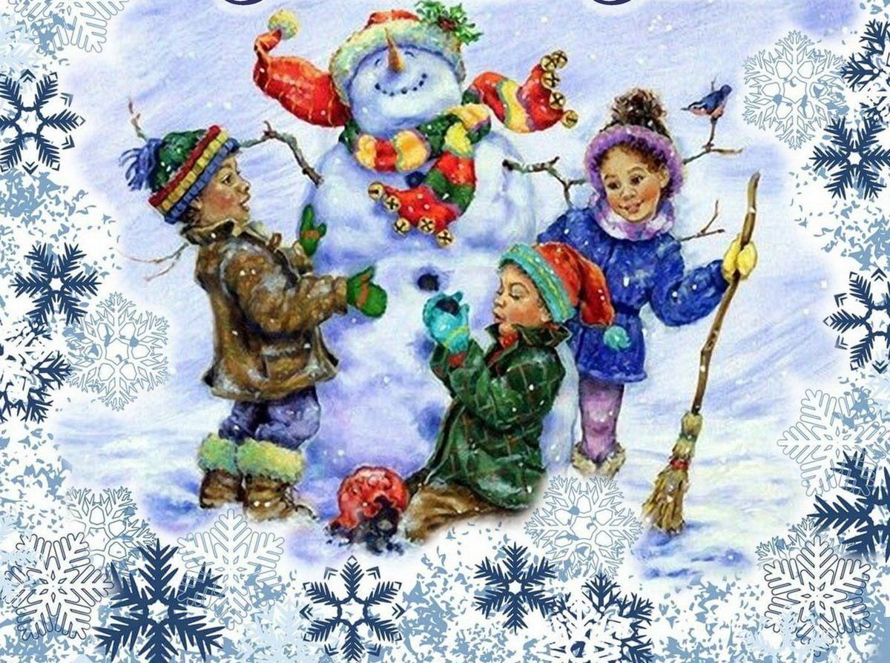
2024 - 2025г.

Иссинская библиотека
№ | Направление | Наименование мероприятия | Форма работы | Дата, время и место проведения | Аудитория | Ответственный
1 | Гражданская оборона | «Безопасный Новый год» | Акция-предостережение | 26.12.2024г.  11:00  Библиотека | Все категории | Лаганина Т.В. библиотекарь абонемента
2 | Эстетическое воспитание | «Новогодний книжный карнавал» | Выставка-праздник | 27.12.2024г.  10:00  Библиотека | Все категории | Гришина Т.В.  библиотекарь
3 | Досуговая деятельность | «Новый год, Новый год  елки, шарики,  хлопушки!» | Игровая программа | 04.01.2025г.  11:00  Библиотека | Все категории | Лаганина Т.В. библиотекарь абонемента
4 | Духовно-нравственное воспитание | «Преданья русской старины» | Интеллектуально-развлекательная программа | 06.01.2025г.  11:00  Библиотека | Все категории | Гришина Л.А.  библиотекарь
Библиотека с. Бекетовка
№ | Направление | Наименование мероприятия | Форма работы | Дата, время и место проведения | Аудитория | Ответственный
1 | Гражданская оборона | «Чтобы праздник был всем в радость, или о некоторых правилах поведения в новогодние каникулы» | Час безопасности | 27.12.2024г.  Библиотека  16:00 | Дети школьного возраста | Елькина М.С. - библиотекарь
2 | Досуговая деятельность | « А у нас Новый год! Ёлка в гости нас зовёт!» | Развлекательная программа | 29.12.2024г.  Библиотека  12:00 | Дети всех возрастов | Елькина М.С. - библиотекарь
3 | Досуговая деятельность | «Новогодний фейерверк» | Игровая программа | 03.01.2025г.  12:00 | Дети школьного возраста | Елькина М.С. - библиотекарь
4 | Досуговая деятельность | «Забавы у Новогодней ёлки» | Новогодний калейдоскоп | 05.01. 2025г.  Библиотека  12:00 | Дети школьного возраста | Елькина М.С. - библиотекарь
5 | Досуговая деятельность | «Зимней сказочной порой» | Литературная викторина | 06.01.2025г.  Библиотека  12:00 | Дети школьного возраста | Елькина М.С. - библиотекарь
Библиотека с. Булычево
№ | Направление | Наименование мероприятия | Форма работы | Дата, время и место проведения | Аудитория | Ответственный
1 | Безопасность жизнедеятельности | «Безопасный лед» | Акция безопасности | 26.12.24 г.  10:00  Библиотека  Улица | Все категории читателей | Кудрявцева И.О.-  Библиотекарь
2. | Досуг.  Продвижение культуры чтения | «В гостях у зимушки-зимы» | Литературная игра | 28.12.24 г.  12:00  Библиотека | Младший школьный возраст | Кудрявцева И.О.-  Библиотекарь
3. | Культурно - досуговая деятельность | «Розовые щёчки» | Новогодняя игротека на свежем воздухе | 02.01.25 г.  Улица  12:00 ч. | Младший и  средний возраст | Кудрявцева И.О.-  Библиотекарь
4. | Культурно - досуговая деятельность | «Под сенью Рождества» | Рождественские посиделки | 08.01.25 г.  Библиотека  15:00ч. | Все категории читателей | Кудрявцева И.О.-  Библиотекарь
Библиотека с. В – Салмовка
№ | Направление | Наименование мероприятия | Форма работы | Дата, время и место проведения | Аудитория | Ответственный
1. | Досуг.  Продвижение культуры чтения | «В гостях у елки» | Новогодний утренник | 28.12.2024  12.00  СДК | Дети, учащиеся, родители | Библиотекарь  Муратова Г.А.
2. | Досуг.  Продвижение культуры чтения | «Барыня Зима!» | Марафон загадок | 03.01.2025 11:00 | Дети, учащиеся | Библиотекарь  Муратова Г.А.
3. | Безопасность жизнедеятельности | «Зима прекрасна, когда безопасна». | Беседа – обсуждение с просмотром видеофильмов | 05.01.2025  11:30 | Дети, учащиеся | Библиотекарь  Муратова Г.А.
Библиотека с. Дмитриевка
№ | Направление | Наименование мероприятия | Форма работы | Дата, время и место проведения | Аудитория | Ответственный
1 | Безопасность жизнедеятельности | «Правила безопасности поведения на водоемах в зимний период» | Беседа - предупреждение | 26.12.2024  14.00 Библиотека | Дети младшего, среднего и старшего возраста | Библиотекарь Каширина Е.В.
2 | Безопасность жизнедеятельности | «Безопасность детей зимой» Осторожно! Фейерверки, петарды, бенгальские огни. | Беседа - предупреждение | 27.12.2024 14.00 Библиотека | Дети младшего, среднего и старшего возраста | Библиотекарь Каширина Е.В.
3 | Культурно - досуговая деятельность | «Новогоднее кружево» | Театрализованное представление | 28.12.2024 Школа  17:00 | Дети младшего и среднего возраста | Культорганизатор ДК  Совместно с библиотекой
4 | Духовно-нравственное воспитание | «Как встречают Новый год, люди всех земных широт» | Видео-презентация | 03.01.2025  11.00  Библиотека | Дошкольники.  Младшие школьники | Библиотекарь Каширина Е.В.
5 | Культурно - досуговая деятельность | «Вместо носика морковка, вместо глазок угольки…» (День снеговика) | Зимнее бюро веселых затей | 06.01.2025 11.00  На улице | Дошкольники.  Младшие школьники | Библиотекарь  Каширина Е.В.
6 | Духовно-нравственное воспитание | «Зимнее чтение - Рождество и Крещение» | Фольклорный час | 08.01.2025 11.00  Библиотека | Дошкольники.  Младшие школьники | Библиотекарь  Каширина Е.В
Библиотека с. Зн. Пестровка
№ | Направление | Наименование мероприятия | Форма работы | Дата, время и место проведения | Аудитория | Ответственный
1 | Культурно - досуговая деятельность | «Сказочные герои» | Обзор предновогодних книг. (В рамках объединения «Книжные люди»). | 26.12.2024  15:00  Библиотека | Школьники | Библиотекарь Пахомова О.С.
2 | Культурно - досуговая деятельность | «Бумажное кружево зимы» | Изготовление снежинок..  (В рамках клуба Мастер и мастерица). | 24.12.2024  12:00  Библиотека | Школьники | Библиотекарь Пахомова О.С.
3 | Безопасность жизнедеятельности | «Безопасность на водных объектах | Беседа | 28.12.2024  15:00  Школа с. Соловцово | Дети | Библиотекарь Пахомова О.С.
4 | Культурно - досуговая деятельность | «В Новый год со сказками». | Громкое чтение. | 8.01.2025  12:00  Библиотека | Все категории. | Библиотекарь Пахомова О.С.
5 | Культурно - досуговая деятельность | «Путешествие в мир сказок» | Викторина с просмотром мультфильмов.(В рамках клуба «Книжный человек). | 3.01.2025  10:00  Библиотека | Дети. | Библиотекарь Пахомова О.С.
Библиотека с. Кам. Брод
№ п/п | Направление работы | Наименование мероприятия | Форма работы | Дата место и время проведения | Категория | Ответственный
1 | Профилактика правонарушений | «Тонкий лёд к беде ведёт» | Час безопасности | 27.12.2024г  14:00  Библиотека | Все категории | Саломатина Т.В. библиотекарь
2 | Досуг | «Чудеса под Новый год» | Игровая программа | 28.12.2024г  10:00  Библиотека | Дети | Саломатина Т.В. библиотекарь
3 | Досуг | «Как празднуют Новый год в разных странах» | Познавательная беседа - презентация | 03.01.2025г  10:00  Библиотека | Дети | Саломатина Т.В. библиотекарь
4 | Досуг | «Сто фантазий в голове» | Игровая программа | 05.01.2025г  10:00  Библиотека | Дети | Саломатина Т.В. библиотекарь
5 | Сохранение традиций | «Свет рождественской звезды» | Развлекательный час | 07.01.2025г  10:00  Библиотека | Дети | Саломатина Т.В. библиотекарь
Библиотека ц.у свх Маяк
№ | Направление | Наименование мероприятия | Форма работы | Дата, время и место проведения | Аудитория | Ответственный
1 | Профилактика правонарушений | «Азбука безопасности на воде" | Беседа, презентация | 27.12.24 г.  библиотека  15 -00 ч. | Младший и  средний возраст | Библиотекарь  Боброва Е.В.
2 | Культурно - досуговая деятельность | «Шёл по лесу Дед Мороз» | Развлекательно-познавательная программа | 28.12.24 г.  библиотека | Младший и  средний школьный возраст | Библиотекарь  Боброва Е.В.
3 | Продвижение культуры чтения (В рамках детского литературно –познавательного клуба «Читайка») | «В гостях у зимушки-зимы» (писатели, поэты и художники о зиме) | Литературное путешествие | 03.01.25г.  библиотека  12 - 00 ч. | Младший и  средний школьный возраст | Библиотекарь  Боброва Е.В.
4 | Досуг | «Волшебный мир детского кино | Литературная кино-викторина | 08.01.25 г.  библиотека  12 - 00 ч. | Младший и  средний школьный возраст | Библиотекарь  Боброва Е.В.
Библиотека с. Новотрехсвятское
№ | Направление | Наименование мероприятия | Форма работы | Дата, время и место проведения | Аудитория | Ответственный
1. | Духовно-нравственное | «Зимняя сказка» | Выставка - праздник | 20.12.2024 Библиотека  12.00 | Дети, подростки | Библиотекарь  Лысова Т.М.
2. | Культурное проведение досуга | «Однажды в Новый год» | Литературно-праздничная программа | 03.01.2025 СДК или Библиотека 12.00 | Дети, подростки | Библиотекарь  Лысова Т.М.
3. | Техника безопасности | «Важные правила зимних каникул» | Урок безопасности | 04.01.2025 Библиотека 12.00 | Дети, подростки | Библиотекарь  Лысова Т.М.
Библиотека с.Соловцово
№ | Направление | Наименование мероприятия | Форма работы | Дата, время и место проведения | Аудитория | Ответственный
1 | Безопасность детей в период зимних каникул | «Осторожно: тонкий лед!» | Беседа | 27.12.2024г  Библиотека  15:00 | Все категории | Коновалов В.А.- библиотекарь
2 | Досуговая деятельность | «Здравствуй, Новый год!» | Развлекательно-игровая программа | 30.12.2024г  Библиотека  14:00 | Все категории | Коновалов В.А.- библиотекарь совместно с СДК с. Соловцово
3 | Организация досуга детей | «Волшебный мир сказок» | Конкурс-викторина по сказкам | 03.01.2025г  Библиотека  11-00 | Дети | Коновалов В.А.- библиотекарь
4 | Организация досуга детей | «Чудеса Рождества» | Литературный час | 06.01.2025г  Библиотека  11:00 | Дети | Коновалов В.А.- библиотекарь
Библиотека с.Уварово
№ | Направление | Наименование мероприятия | Форма работы | Дата, время и место проведения | Аудитория | Ответственный
1. | Организация досуга детей | «Одежда для Ёлочки» | Мастер-класс | 20.12.2024  Библиотека  11-00 | Дети | Библиотекарь Апришко Л.Н
2. | Безопасность детей в период зимних каникул | «Безопасные каникулы» | Час информации по безопасности на водных объектах | 26.12.2024  Библиотека  11-00 | Все категории | Библиотекарь Апришко Л.Н
3. | Организация досуга детей | «Новогодний серпантин» | День мультфильмов | 03.01.2025  Библиотека  11-00 | Дети | Библиотекарь Апришко Л.Н
4. | Организация досуга детей | «Снежные забавы» | Познавательная игра | 05.01.2025  Библиотека  11-00 | Дети | Библиотекарь Апришко Л.Н
5. | Организация досуга детей | «Искорка Волшебства» | Час интересных сообщений о Рождестве | 06.01.2025  Библиотека  11-00 | Дети | Библиотекарь Апришко Л.Н
Библиотека ц.у свх Уваровский
№ | Направление | Наименование мероприятия | Форма работы | Дата, время и место проведения | Аудитория | Ответственный
1 | Досуговая деятельность | «Здравствуй, Новый год!» | Развлекательно-игровая программа | 29.12.25г  Библиотека  11:00 | Участники клуба | Библиотекарь Саратовцева З.Я.
2 | Здоровый образ жизни | «Экстремальные ситуации на льду» | Час безопасности | 03.01.25г  Библиотека  12:00 | Дети школьного возраста | Библиотекарь Саратовцева З.Я.
3 | Досуговая деятельность | «Новый год в кругу друзей» | Новогодний калейдоскоп | 05.01.25г  Библиотека  12:00 | Дети школьного возраста | Библиотекарь Саратовцева З.Я.
4 | Досуговая деятельность | «Тихий свет Рождества» | Акция чтения рождественских сказок и рассказов | 07.01.25г  Библиотека  12:00 | Дети школьного возраста | Библиотекарь Саратовцева З.Я.

